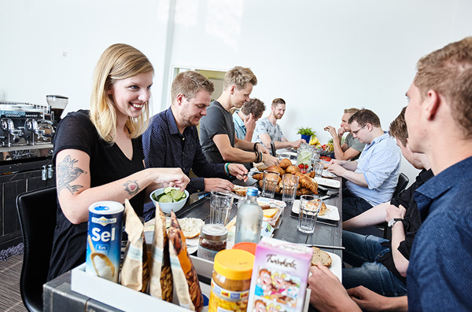

Versie: 3

Docent: de heer Willems, mevrouw Hoogerhuis

Klas: MG1B

Naam: Leroy Andrade

Datum opgesteld origineel: 1-11-19

Datum document aangepast: 13-1-2020

Bestandsnaam: Plan van Aanpak

Naam opdrachtgever: Amsterdam Media College

Inhoud

Voorwoord: 4

Inleiding: 4

Briefing project op / opleiding promo: 4

Debriefing 4

Debrief vervolg dieper in content: 5

Wat er gemaakt moet worden 5

De doelgroep 5

Doelstelling: 5

Hoe je het aanpakken 5

Planning/scrum 5

Projectbeheersing Communicatie 6

doet wat 7

1. Briefing: ok 7

2. Debriefing: ok / beoordelingsformulier: 7

3. Plan van aanpak: Trello 8

4. Concurrentonderzoek:  benoem tien punten waar een goede landingspagina aan moet voldoen en leg deze punten uit. Lever je verslag in als .docx. 8

Informatie architectuur: 9

5. 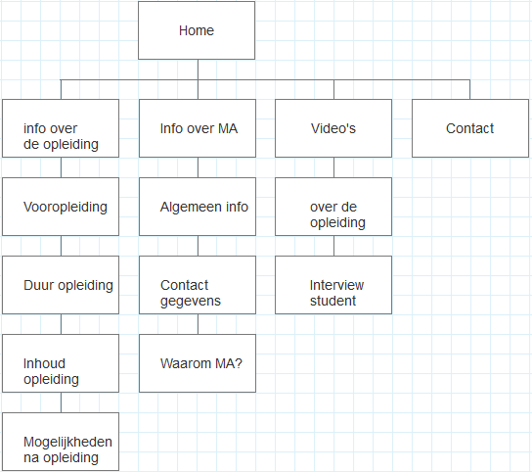 9

6. Wireframe: 10

Planning:extra 14

Aantekeningen 15

Trello 15

Slot 15

# Voorwoord:

In dit document ga ik het als team hebben over waarom u een website wilt en het effect dat u er mee wilt verspreiden/creëren. Verder zal u het project intensief kunnen volgen doordat er actief wordt gedocumenteerd waardoor u weet in welke stadium het project zich bevindt middels Trello.

# Inleiding:

Na aanleiding van de briefing van mevrouw Saskia Hoogerhuis wordt duidelijk dat het project inzage geeft over de inhoud van de opleiding ‘media development’. Het s de bedoeling dat toekomstige studenten zich kunnen oriënteren via deze webpagina. Hoe die punten bereikt worden getackeld zult u in dit document lezen.

# Briefing project op / opleiding promo:

Maak een website waar je middels adverteren de studenten de kwaliteiten en de voordelen van het volgen van de opleiding ‘media development’ laat zien. Verder moet er de mogelijkheid worden gegeven contact te zoeken middels contactpagina. Op dit formulier zal de aankomende student een werkende ‘[formulier](https://blanken5.home.xs4all.nl/formulieren.html)’(🡨klik) kunnen [versturen](http://mamd.sites.ma-cloud.nl/bap-6b-email-verificatie-login-logout/)(🡨klik).

Het is de bedoeling dat de webpagina deel zal uitmaken van de Media College Website en zal dienen als landingspagina wanneer wordt geklikt op de media development opleiding op MA-web.NL

Verder zal deze website dienen als portfolio die je tijdens je stage gesprekken kunt laten zien aan de bedrijven. Het is de bedoeling dat je de ingevoerde code begrijpt en dus kunt uitleggen

Wie: Leroy Andrade

Wat: designed/ontwikkelt/codeert/ alle onderdelen die betrekking hebben in het tot stand brengen en realiseren van het project.

Wanneer: de deadline is 13-1-2030

Waarom: Het is fijn om te weten wat voor overeenkomsten je hebt met een ander en het helpt voor je portfolio!

## Debriefing

Doel van website: zodat aankomende studenten de opleiding leren kennen

Wat moet de webpagina bevatten:

|  |  |
| --- | --- |
|  | Wat ga ik communiceren?  Aan wie ga ik communiceren? Wat weten ze al? Wat nog niet? Wie zijn het?  Waarom ga ik communiceren? Informeren – overtuigen – aanzetten tot actie – amuseren/emotioneren  Hoe ga ik communiceren? Bijvoorbeeld: mailen – telefoneren – appen – gesprek voeren  Wanneer ga ik communiceren? Denk daarbij aan je doel en de doelgroep |
|  | |
| Wat | Een website voor aankomende studenten |
| Wie | Aankomende studenten die interesse tonen voor de media development opleiding |
| Waarom | Omdat de opleiding nieuwe studenten wilt werven middels de nieuwe campagne. Door informatie te geven spoor je studenten aan zich in te schrijven. |
| Hoe | * Informatie winnen via de website * Je gaat er van uit dat de studenten nog niets inhoudelijk weten over het programma/lessen. * Overtuigen met video’s met de inhoud van de desbetreffende opleiding. * Verder zul je verhalen van bevlogen studenten van de opleiding tegenkomen.   en   * contact opnemen via de werkende contact pagina (niet registreren maar contact). |
| Wanneer | De live communicatie zal plaatsvinden vanaf 13 januari 2019 te 00:00 uur op je eigen ma-cloud. Het plan van aanpak in je bewijzenmap. |

## Debrief vervolg dieper in content:

# Wat er gemaakt moet worden

Een website voor aankomende studenten.

Welke probleem je oplost

Media College wilt graag dat er een one page webpagina wordt gemaakt waar je wordt aangespoord te klikken op de contact pagina.

Wat de doelstellingen zijn /doel opdracht

Door informatie te geven spoor je studenten aan zich in te schrijven.

# De doelgroep

De doelgroep van de website zijn potentieel aankomende studenten vanaf 15 jaar die interesse tonen in technologie.

# Doelstelling:

Het doel is dat aankomende studenten informatie kunnen inwinnen over de opleiding en kunnen oriënteren op de website.

Wat is het budget/tijdsplanning:

Project eindigt 13 januari 2020 en de betaling is in de vorm van kennis die je zult opdoen met het project.

Of er technische specificaties genoemd zijn en zo ja: welke

Technisch: werkend contact formulier met PHP

Project definitie

U wilt dat een website wordt ontwikkeld over de te volgen technische opleiding op de

Mediacollege door de student.

Titel: kom leren programmeren op Media College Amsterdam

# Hoe je het aanpakken

De deadline is 13 januari 2020. Het is mijn persoonlijke doelstelling om zo veel mogelijk op school af te ronden

# Planning/scrum

Ieder gesprek met de opdrachtgever/docent welke minimaal 1 keer per week zal plaatsvinden. Dit is een solo project dus geen daily stands voor dit moment. Wel reflecteer ik aan het einde van ieder dag wat er gedaan moet worden en hoeveel tijd ik er voor over heb en of het haalbaar is (dit is de scrum methode met sprints). Op deze manier zult u elke week een feature “product” hebben. Dus wij kunnen nu niet al gaan plannen wat er gedetailleerd in de volgende sprint zal gebeuren, wel weten wij dan wat er zal moeten gebeuren. Wel zijn de vragen afgebakend door een debrief met de opdrachtgever zodat er geen onhaalbaar budget overschrijdende plannen op het laatste minuut worden toegevoegd. Het project kent ten tijden van schrijven(3-12-19), 5 sprints (5 weken).

Technische oplossingen:

(Wachten tot bespreken in les)

# Projectbeheersing Communicatie

Binnen het team zelf zijn er duidelijke afspraken gemaakt betreft de communicatie onderling. Dit is nodig anders ga je langs elkaar heen werken en zullen er fouten ontstaan. Door duidelijke communicatie kan je dit voorkomen. Het is ook belangrijk dat er duidelijke afspraken gemaakt zullen worden omtrent de communicatie, zo zullen beiden partijen precies weten wat en wanneer onderdelen opgeleverd zullen worden. De video communicatie doen wij met Skype, overige communicatie met u zal via de E-Mail of telefonie gaan of met een afgesproken bijeenkomst op een kantoor.

Plan van aanpak

Via Trello zal de planning te vinden zijn

Trello url:

<https://trello.com/b/XdsU8nNk/project-opleiding-promo>

# doet wat

Leroy Andrade:

# Briefing: ok

# Debriefing: ok / beoordelingsformulier:

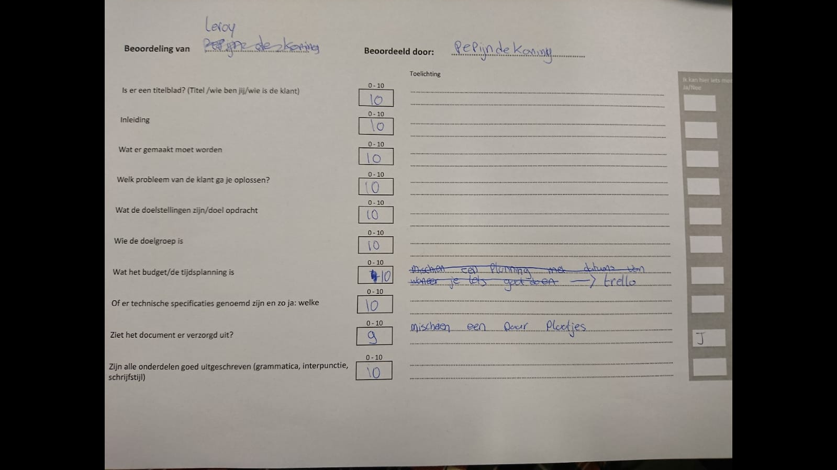

# Plan van aanpak: Trello

# Concurrentonderzoek:  benoem tien punten waar een goede landingspagina aan moet voldoen en leg deze punten uit. Lever je verslag in als .docx.

10 punten:

1. Overzichtelijk, zodat je niet druk in je hoofd wordt wanneer de webpagina wordt bezocht.
2. Niet druk, niet te veel items naast elkaar, maar mag wel veel items bevatten
3. Zichtbaar, de fonts en letters moeten te lezen zijn
4. In één oogopslag duidelijk wat de website je wilt vertellen
5. Kleuren die bij elkaar passen, zodat je niet het gevoel te hebben te kijken naar een kleurenstapel van een vijf jarige.
6. Niet te lange laad tijd, de potentiele klant zal erg snel afhaken en waarschijnlijk nooit meer terug keren.
7. De webpagina moet een logo bevatten, bekendheid verkoopt zichzelf en een logo wekt vertrouwen.
8. Moet een Call to Action bevatten, je moet een doel hebben.
9. Functioneel moeten alle knoppen werken.
   1. Alle webpagina’s moeten bereikbaar zijn.

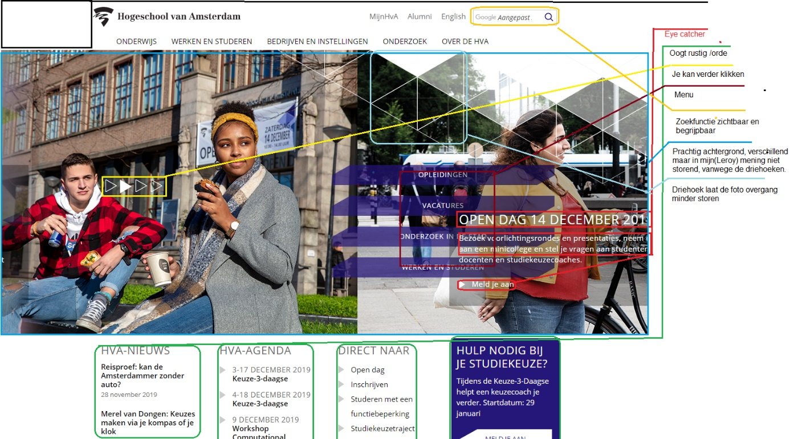

# Informatie architectuur:

# 

# Wireframe:

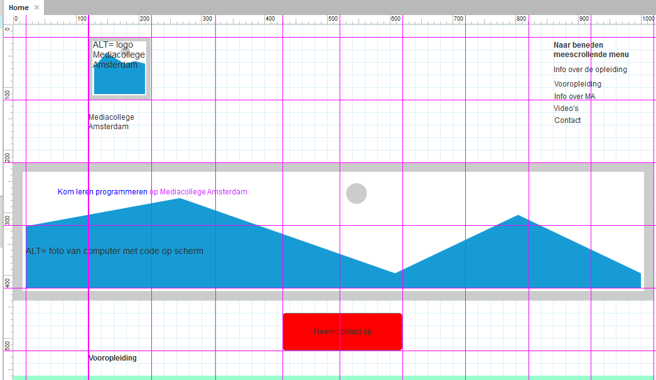

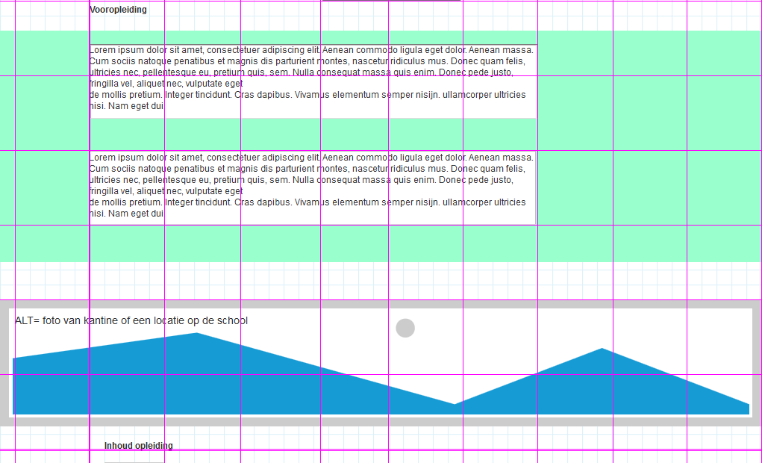

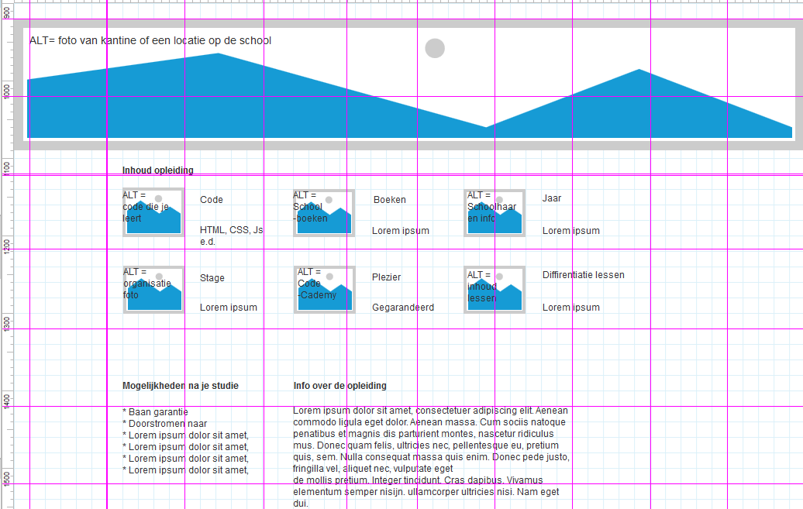

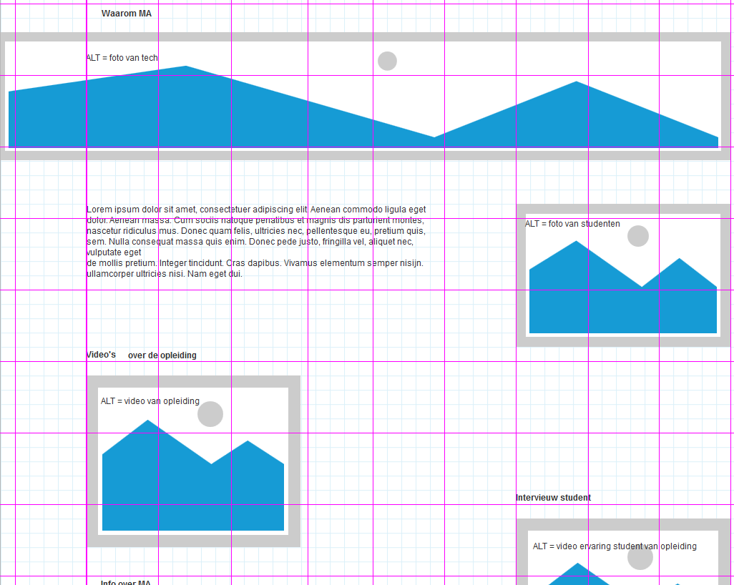 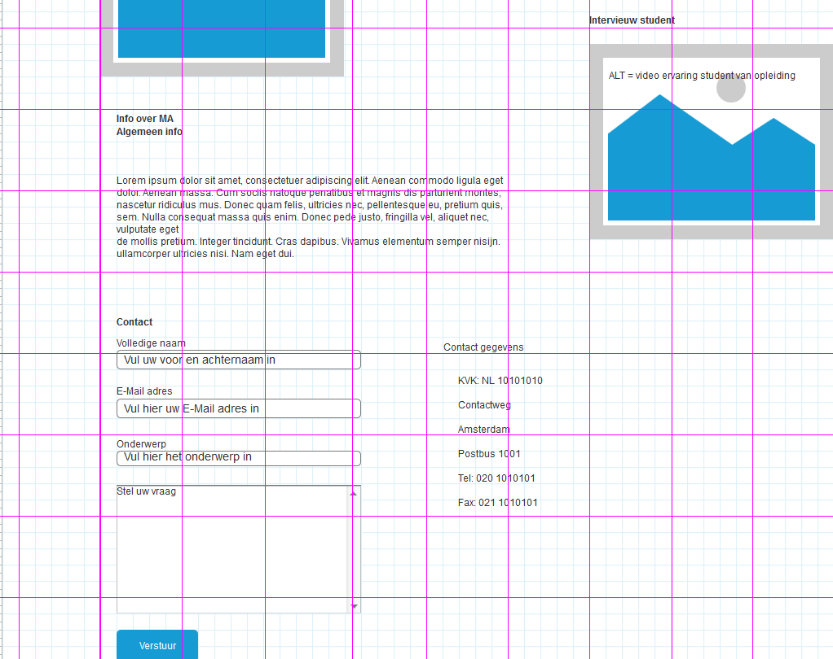

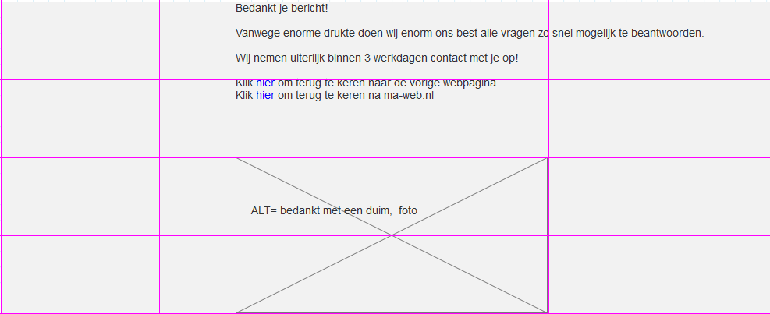

# Planning:extra

Deze project heb ik veel geleerd over CSS. Dit vanwege handig tips van de heer den Blanken en Willems. Daar heb ik een webpagina nu met margin:0 auto gecentreerd wat een ander aanpak is dan mijn pixel perfect coderen (ieder item plaatsen zoals op de design).

Wat ik volgende keer anders zou doen is met wat meer rust achter de computer zitten. Dan maar een halve weekend na mijn bijbaan even uitrusten zodat ik kan knallen in plaats van stomme foutjes maken zoals het niet plaatsen van een ‘;’ en daar dan 20 minuten mee bezig zijn.

Mijn planning vond ik prima, de server storing van MA (nog steeds bezig: 13-1-20) die ik heb opgelopen heeft mij doen beseffen dat het niet verstandig is om 1 dag vóór de deadline het werk te uploaden.

De volgende keer zal ik mijn werk constant up to date hebben op de webserver.

Aantekeningen:

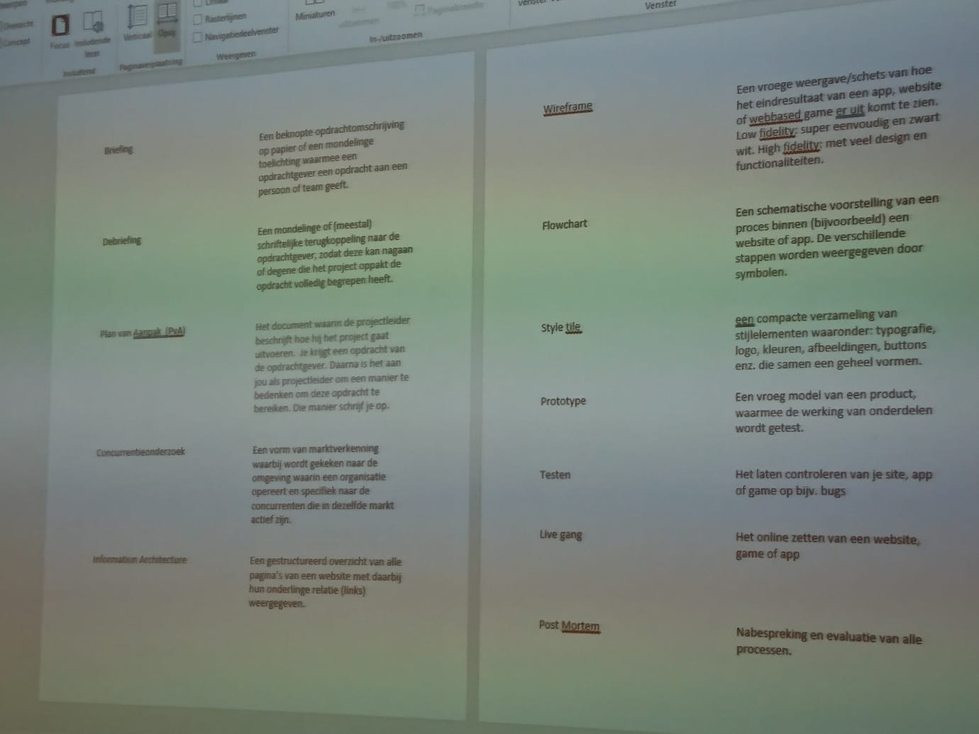

# Trello

URL: <https://trello.com/b/y2iZOB97/project-periode-1-blok-2-4>

# Slot

Product backlog

Beschrijf alles wat poduct of site nodig heeft

Sprint backlog

Pak je de prducten van de backlog